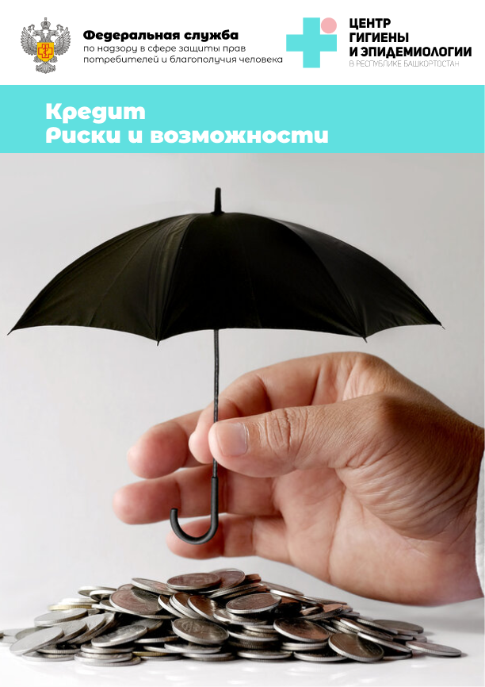
Кредит. Риски и возможности.
Кредит - это долг, который нужно вернуть.
Потребительский кредит - это кредит на любые личные цели, кроме предпринимательской деятельности.
Потребительские кредиты берутся на текущие нужды, на приобретение товаров, а иногда для решения срочных и неожиданных вопросов: лечение, ремонт.
Способы получения заемных денег:
Во-первых, во многих магазинах можно покупать товары в рассрочку. Такая покупка в рассрочку обычно оформляется через кредитный договор с банком.
Во-вторых, можно специально прийти в банк, и взять в долг там деньги, а затем уже по своему усмотрению потратить их в магазине или где-то еще.
В-третьих, можно получить микрозаем в микрофинансовой организации. Этим способом часто пользуются люди, которым банки кредитов не дают или дают недостаточную сумму, отказывая, например, на том основании, что заемщик не имеет стабильного дохода.
БРАТЬ ЛИ КРЕДИТ?
РИСКИ / НЕДОСТАТКИ
Вы возвращаете всегда больше,
чем берете в долг,
поэтому возврат кредита/займа
может поставить Вас
в тяжелое финансовое положение.

В случае невозврата или несвоевременного возврата кредита на Вас могут быть наложены дополнительные
финансовые санкции.

ВОЗМОЖНОСТИ
Кредит позволяет сегодня сделать Вашу жизнь более комфортной и даже сократить Ваши текущие расходы.
Например, если старый холодильник плохо работает, часто ломается, то его замена не только сделает Вашу жизнь приятнее, но и сократит расходы на ремонт холодильника и замену испорченных продуктов.

Кредит необходим, если Вы попали в трудную жизненную ситуацию или приобретение товара/услуги требуется именно сейчас, а собственных денег недостаточно.
Например, Вам срочно нужно протезировать зубы, и эта услуга платная.

БРАТЬ ЛИ КРЕДИТ?
Рекомендации:
- Покупая товары в кредит, оцените, можете ли Вы отложить покупку, скопить всю необходимую сумму или ее часть, чтобы выплаты по кредиту были меньше.
- Не берите кредит, если не сможете его вернуть. Это может иметь для Вас очень тяжелые финансовые последствия.
- Если случилась беда и Вам срочно нужны деньги, не берите их в долг на любых условиях, поищите другие возможности.
- Не берите кредит «просто так», потому что «деньги дают сразу», «товары продают в рассрочку» или «проценты низкие». Всегда помните, что возвращаете Вы больше, чем получаете. А кажущаяся «дешевизна» кредита может обернуться большими выплатами.
Памятка разработана с использованием материалов АО «ПАКК».

За дополнительной консультацией Вы вправе обратиться в
Консультационный центр для потребителей
ФБУЗ «Центр гигиены и эпидемиологии в
Республике Башкортостан»

РЕЖИМ РАБОТЫ:
пн. – чт. с 09:00 до 17:35,
пт. – с 09:00 до 17:10,
обед 13:00-13:30,
сб. и вс. – выходные дни
тел. +7 (347) 287-85-18

тел. Единого консультационного центра Роспотребнадзора
8 (800) 555 49 43.
Адрес: г. Уфа,
ул. Карла Маркса, д. 69
e-mail: fguzrb_zpp@mail.ru
z_zpp@02.rospotrebnadzor.ru

